2009年十大国际新闻
12月26日，第十一届中国国际新闻论坛年会在京举行，会议以无记名投票方式评出了2009年十大国际焦点人物和十大国际新闻。
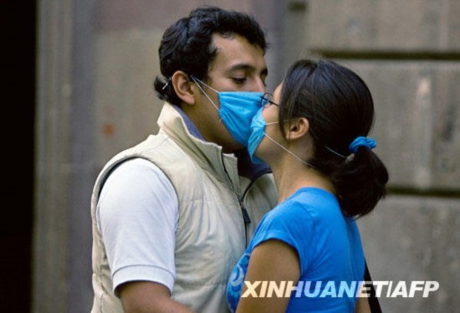
在墨西哥首都墨西哥城，一对情侣戴着口罩接吻。
一、甲型Ｈ１Ｎ１流感疫情在全球蔓延
今年春天以来，甲型H1N1流感疫情日趋严重，已构成"具有国际影响的公共卫生紧急事态"。世界卫生组织11月13日发布的最新疫情通报显示，全球目前已有206个国家和地区确认发现甲型H1N1流感病例，该病已造成至少10582人死亡。世卫组织称，有初步迹象显示，甲型H1N1流感疫情目前在北美部分地区已达到流行高峰，但在欧洲大部分地区、中亚和东亚，疫情仍在加剧。
面对严重的甲型H1N1流感疫情，中国和世界各国政府高度重视，积极应对，精心布控，严加防范。一些国家曾宣布进入全国戒备状态，并采取关闭市场、限制大型文体活动及让中小学放假等措施。此外，中国等国都加紧疫苗研制工作，并在近期开始实施甲型H1N1流感疫苗接种计划，为更加有效地控制甲型H1N1流感病毒的蔓延创造了条件。
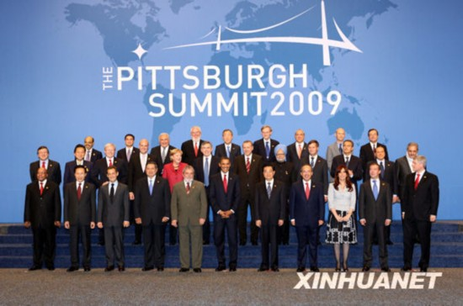
9月25日，国家主席胡锦涛在美国匹兹堡出席二十国集团领导人第三次金融峰会并发表重要讲话。这是与会各国领导人及有关国际组织负责人集体合影。
二、G20机制化为解决金融危机发挥作用
4月和9月，二十国集团领导人先后在英国伦敦和美国匹兹堡召开金融峰会。世界主要经济体的领导人围绕努力促进世界经济复苏、改革国际金融机构、改善国际金融机构监管等问题进行了广泛讨论，取得了突破性进展，新兴国家登上国际舞台。中国国家主席胡锦涛出席了这两次峰会并发表重要讲话。
G20伦敦峰会与会领导人就国际货币基金组织（IMF）增资和加强金融监管等全球携手应对金融经济危机议题达成多项共识。G20匹兹堡峰会发表的《领导人声明》强调，全球经济需要"持久的复苏"，以创造出"民众需要的、良好的就业机会"。中国经济率先走出低谷，但许多国家的失业率仍然高企，私人消费仍未完全恢复。各方承诺将继续刺激计划，以确保经济增长和就业增加。二十国集团决定，2010年将举行两次峰会，分别于6月和11月在加拿大和韩国举行。
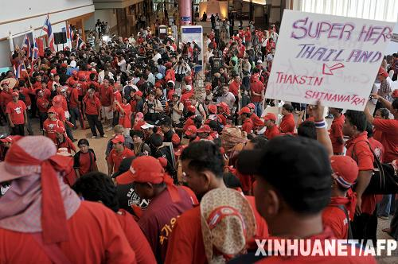
4月11日，上千名泰国反独裁民主联盟示威者冲破军警封锁线，冲进位于泰国帕塔亚的东盟系列峰会新闻中心。
三、泰国内乱迫使东盟系列峰会取消
4月11日，因泰国反独裁民主联盟支持者围攻会场，原定在泰国帕塔亚举行的东盟系列峰会被迫取消。
自他信政权2006年9月被推翻以来，泰国政局动荡已持续近三年，不同政治势力围绕泰国政权是否应坚持他信路线产生了尖锐分歧。泰国的政局变化反映在首都的大街小巷：反对前总理他信路线的"黄衫军"去年曾封锁机场，推崇他信路线的"红衫军"则让东盟系列峰会泡汤。
分析家们指出，东盟系列峰会被迫取消不仅使泰国国家形象受损，也使泰国经济蒙受重创，特别是作为国民经济支柱产业的旅游业遭受的损失最大。泰国舆论也认为，街头政治运动使百姓生活受到严重影响，使"国家利益成为牺牲品"，"黄衫军"和"红衫军"之争只会使百姓遭殃。
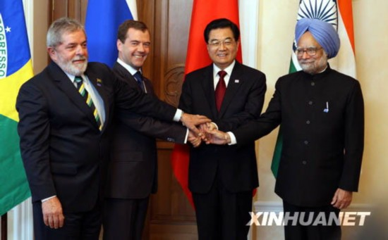
6月16日，中国、巴西、俄罗斯和印度“金砖四国”领导人在俄罗斯叶卡捷琳堡举行首次正式会晤，中国国家主席胡锦涛出席会晤。这是胡锦涛主席和巴西总统卢拉、俄罗斯总统梅德韦杰夫、印度总理辛格合影。
四、"金砖四国"举行历史上首次会议
6月15日，由中国、俄罗斯、印度和巴西组成的"金砖四国"领导人正式会晤。此次"金砖四国 "元首会晤是历史上第一次，具有开创性意义。四国领导人就经济和发展领域的重大问题深入交换看法，探讨应对金融危机的举措，规划四国对话合作协调的发展蓝图。胡锦涛主席出席了会议。
胡锦涛主席结合金融危机下的国际局势，全面系统阐述了中方对"金砖四国"合作的看法和主张，指出四国既面临新的发展机遇，也面临前所未有的挑战，呼吁各国把握历史机遇，加强团结合作，共同维护发展中国家的整体利益。胡锦涛主席阐明了四国对话合作的重要原则，提出增强政治互信、深化经济合作、推进人文交流、提倡经验互鉴四项建议，得到了各方的响应和支持。与会国家领导人表示，四国对话合作有着良好发展前景，今后应进一步巩固和深化，切实维护新兴市场和发展中国家的共同利益。
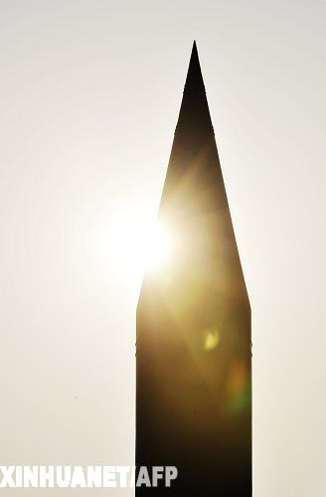
韩国联合通讯社7月4日报道，朝鲜继当天上午向东部海上发射两枚导弹后，又于当地时间10时45分（北京时间9时45分）发射了第三枚导弹。图为在韩国首都首尔进行展示的飞毛腿导弹复制品（摄于2009年4月29日）。
五、美国国庆日朝鲜发射多枚导弹
7月4日美国独立日，朝鲜向东海发射了7枚导弹，其中两枚导弹是飞毛腿导弹。韩国官方人士认为，朝鲜发射的飞毛腿导弹射程较远、威胁性强。
舆论认为，朝鲜专门挑选特定纪念日发射导弹是为吸引美国的关注。美国方面表示，朝鲜在此刻试射导弹"没有益处，是危险的"。日本政府对朝鲜连续发射导弹的举动深感不安，日本官房长官为此事特意发表声明，称朝方此举"违反联合国安理会决议。决不能容忍该行为，对此提出严重抗议"。
朝鲜研发系列导弹，使朝鲜半岛局势更加复杂化，也使六方会谈面临严峻挑战。
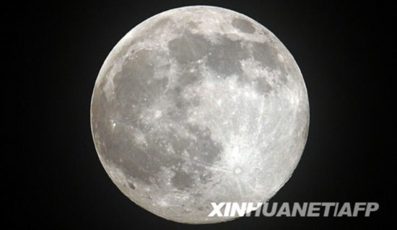
11月13日，美国航天局宣布，月球坑观测和传感卫星获得的撞月数据显示，月球上存在水。这是11月2日在印度北部城市摩哈里拍摄的一轮满月。
六、科学家发现月球上有水
美国国家航空航天局（NASA）埃姆斯研究中心11月13日发表新闻公报说，科学家在月亮南极附近发现了"数量可观的水"。这是首次有科学报告说"在月亮上看到了水"。
NASA发布的新闻公报称，半人马座火箭、月球坑观测和传感卫星10月9日相继撞击了月球南极附近的凯布斯坑，重约2.2吨的半人马座火箭撞月后激起了两部分尘埃：一部分由蒸汽和微尘组成；另一部分由质量更重的物质组成。月球坑观测和传感卫星携带的光谱仪对尘埃进行了分析。历时一个月的数据分析之后，科学家兴奋地得出结论：月球有水。
美国布朗大学教授萨尔带领的研究小组在今年7月10日号《自然》杂志上也曾宣布，他们分析宇航员从月球上带回的月岩样本后发现，月球上有水的存在。
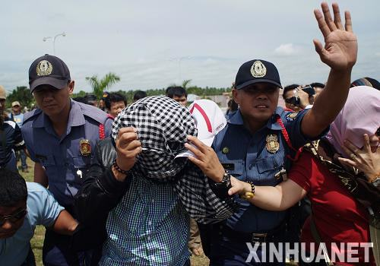
11月26日，在菲律宾马京达瑙省首府沙立夫阿瓜克市，警方押解菲律宾达都温赛市市长小安达尔·安帕图安（中）。菲律宾军方当日说，菲武装部队当天上午已控制马京达瑙省首府沙立夫阿瓜克市，该省省长安达尔·安帕图安之子、绑架和屠杀事件主要嫌疑人小安达尔·安帕图安已向当局自首。
七、菲律宾发生政治屠杀血案
11月23日，菲律宾发生一起震惊世界的劫持人质和屠杀事件。棉兰老岛马京达瑙省数十名政界人士、律师和记者被约100名武装分子劫持后惨遭屠杀。现场发现的57具尸体上布满枪眼，其中一些人被斩首，20多名女性死者生前遭凌辱。
选举暴力在菲律宾屡见不鲜。仅在2004年总统选举期间，就发生249宗与选举有关的暴力事件，造成148人丧生，261人受伤。但此次惨案堪称菲律宾历史上规模最大、场面最惨烈的针对平民百姓的杀戮事件。惨案中20余名记者遇难，人类历史上此前从未发生过如此大规模屠杀记者的事件。
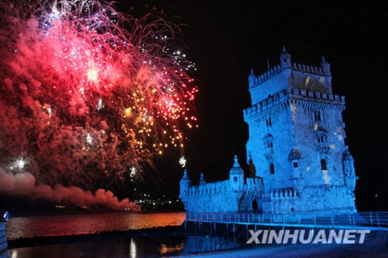
12月1日，在葡萄牙首都里斯本举行的庆祝仪式上，焰火照亮世界文化遗产贝伦塔。当日，欧盟各机构领导人在里斯本举行仪式，庆祝《里斯本条约》正式生效。
八、《里斯本条约》正式生效
12月1日，在获得欧盟全部27个成员国批准后，《里斯本条约》正式生效。
作为《欧盟宪法条约》简化版的《里斯本条约》删去了不受欢迎的宪法意味的内容，增添了使欧盟决策过程更透明、更民主的条款。但在单一货币等核心问题上，条约仍采取了回避态度。
欧盟27国领导人12月19日在布鲁塞尔召开特别峰会，一致选举比利时首相范龙佩为首位欧洲理事会常设主席，来自英国的欧盟贸易委员凯瑟琳·阿什顿当选为欧盟外交和安全政策高级代表。根据职务特点和内容，这两个职务还被习惯地称为"欧盟总统"和"欧盟外长"。
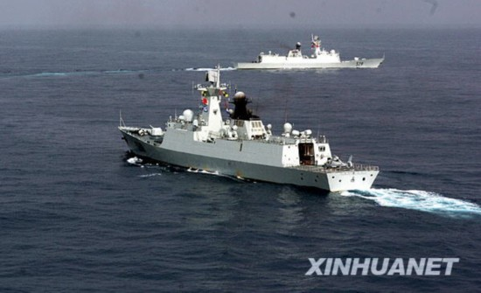
资料图片：7月30日，在索马里附近亚丁湾的东部海域，中国海军东海舰队“徐州”号导弹护卫舰（前）紧随“舟山”号导弹护卫舰进行海上转向。
九、大国联手护航亚丁湾
今年以来，索马里沿海累计已经发生80多起海盗袭击事件，平均每4天就有一艘船遭劫。11月29日，一艘希腊油轮成为今年被劫的最大船只。索马里自1991年以来一直战乱不断，沿海地区海盗活动猖獗，被国际海事局列为世界上最危险的海域之一。中国、美国、俄罗斯、法国、英国、印度、日本等国分别出动海军舰队，联手在亚丁湾护航。
被索马里和也门环抱的亚丁湾位于印度洋与红海之间，是从印度洋通过红海和苏伊士运河进入地中海及大西洋的海上咽喉，战略地位十分重要。联合国多次表示，索马里沿海的海盗活动已经对国际航运、海上贸易和海上安全构成严重威胁。目前，有关国家和国际组织正在加大在这一海域的护航力度。
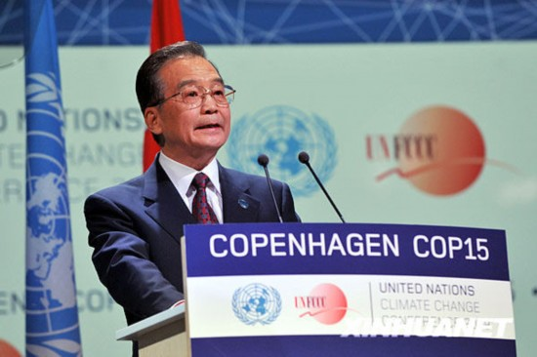
12月18日，中国国务院总理温家宝在哥本哈根出席联合国气候变化大会领导人会议。这是温家宝在会上发表讲话。
十、哥本哈根气候大会历经曲折取得成果
12月19日,有192个国家领导人出席的哥本哈根气候变化会议在经历了复杂曲折的协商后,取得了重大积极成果,发表了《哥本哈根协议》。
围绕全球气候变暖问题,发展中国家同发达国家的交锋愈演愈烈。中国作为最大的发展中国家,在节能减排方面作出了巨大的努力。从12月16日至12月18日,中国总理温家宝在出席哥本哈根气候变化会议的近60个小时内,与有关国家领导人展开了密集的会谈和协商,力推谈判进程不断向前。在巴西总统卢拉提议和美国总统奥巴马的参与下，中国、美国、巴西、印度和南非领导人推动了《哥本哈根协议》的达成。经美国和欧盟国家进行磋商,"基础四国"跟有关国家进行磋商，各方就决议案文达成一致并提交大会表决。
《哥本哈根协议》坚定维护了《联合国气候变化框架公约》及其《京都议定书》所确立的基本框架和一系列原则,进一步明确了发达国家和发展中国家根据"共同但有区别的责任"原则及分别应当承担的义务和采取的行动,表达了国际社会在应对气候变化长期目标、资金、技术和行动透明度等问题上的共识。

